
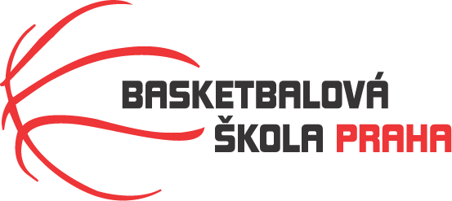
Rozpis kvalifikačního turnaje starších minižákyň U13, ročník 2013 a mladší
Pořadatel: Basketbalová škola Tygři Praha
Kontaktní osoba: Petra Michálková (776 232 227, michalkovapetra@seznam.cz)
Termín: 11.-12.10.2025
Místo: Sobota – Sportovní hala Jeneč, Lidická 210, Jeneč
Neděle – ZŠ Mládí, Mládí 135, Praha 13
Základní škola Mládí, Mládí 135, Praha 13
Rozhodčí: deleguje ČABR-P, každé družstvo uhradí jednoho rozhodčího v utkání (300,- Kč)
Sobota 11.10.2025 – Sportovní hala Jeneč
8:00 BA Sparta – Tygři Praha „A“ (38)
9:30 BK Brandýs nad Labem – USK Praha (44)
11:00 Wizards Kunratice – BA Sparta (35)
12:30 Tygři Praha „A“ – USK Praha (36)
14:00 BK Brandýs nad Labem – Wizards Kunratice (39)
Neděle 12.10.2025 – ZŠ Mládí, Mládí 135, Praha 13
9:00 Wizards Kunratice – Tygři Praha „A“ (45)
10:30 USK Praha – BA Sparta (42)
12:00 Tygři Praha „A“ – BK Brandýs nad Labem (41)
13:30 USK Praha – Wizards Kunratice (32)
15:00 BA Sparta – BK Brandýs nad Labem (33)
Startovné na turnaji 400,- Kč/zápas
Pořadatel dodá hrací míč na turnaj, míče na rozcvičení si přinesou družstva vlastní!!
Rozdělovník:
STK-PBS - P. Mondschein ČABR-P - P. Sušer, R. Treml Wizards Kunratice -M. Malinová
USK Praha – L. Kůželová BA Sparta – H. Šmídková BK Brandýs n. L. – L. Králová

